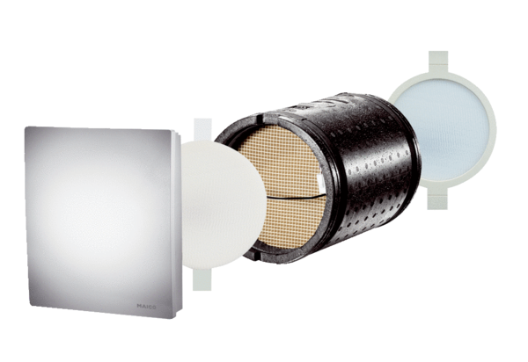Комплект для конечного монтажа PP 60 K-SEКомплект поставки: 1 штукАссортимент: К
Номер артикула: 0095.0204Изготовитель: MAICO

